CESR – Controle de Estacionamento São Roque

Visão

Versão 1.0

Histórico da Revisão

|  |  |  |  |
| --- | --- | --- | --- |
| **Data** | **Versão** | **Descrição** | **Autor** |
| 09/março/2020 | 1.0 | Criação do documento | Erwin Bogner e Wagner Alessandro |
|  |  |  |  |
|  |  |  |  |
|  |  |  |  |
|  |  |  |  |
|  |  |  |  |
|  |  |  |  |
|  |  |  |  |
|  |  |  |  |
|  |  |  |  |
|  |  |  |  |
|  |  |  |  |
|  |  |  |  |

Índice Analítico

1. Introdução 5

2. Posicionamento 5

2.1. Descrição do Problema 5

2.2. Sentença de Posição do Produto 5

3. Descrições dos Envolvidos e Usuários 6

3.1. Resumo dos Envolvidos 6

3.2. Resumo dos Usuários 6

3.3. Ambiente do Usuário 6

3.4. Resumo das Principais Necessidades dos Envolvidos ou Usuários 7

3.5. Alternativas e Concorrência 8

4. Visão Geral do Produto 8

4.1. Perspectiva do Produto 8

4.2. Suposições e Dependências 8

5. Recursos do Produto 8

5.1 Avaliar Cadastro das Revendedoras 8

5.2 Consultar Concessionárias 8

6. Outros Requisitos do Produto 8

7. Fluxograma 9

7.1 Fluxo Básico 9

Cadastro de distribuidoras ou lojas revendedoras dos pneus Continental

7.2 Fluxo Básico 10

Cadastro das concessionárias responsáveis pelos pedágios e rodovias

7.3 Fluxo Básico 11

Cadastro do cliente final junto com a devolução dos pneus carecas

7.4 Fluxo Básico 12

Retirada dos pneus carecas das revendedoras pelas concessionárias das rodovias

7.5 Fluxo Básico 13

Cupom gerado para o cliente final, enviado por e-mail e apresentado nos pedágios para desconto

8. UML 14

8.1 Casos de Uso 14

8.2 Diagrama de Casos de Uso 14

8.2.1 Documento do caso de uso - Cadastro de distribuidoras ou lojas revendedoras

dos pneus Continental 15

8.2.2 Documento do caso de uso - Cadastro das concessionárias responsáveis pelos

pedágios e rodovias 16

8.2.3 Documento do caso de uso - Cadastro do cliente final junto com a devolução

dos pneus carecas 17

8.2.4 Documento do caso de uso - Retirada dos pneus carecas das revendedoras

pelas concessionárias das rodovias 18

8.2.5 Documento do caso de uso - Cupom gerado para o cliente final, enviado por

e-mail e apresentado nos pedágios para desconto 19

8.3 Diagrama de Atividades 20

8.3.1 Diagrama de Atividades - Cadastro de distribuidoras ou lojas revendedoras

dos pneus Continental 20

8.3.2 Diagrama de Atividades - Cadastro das concessionárias responsáveis pelos

pedágios e rodovias 22

8.3.3 Diagrama de Atividades - Cadastro do cliente final junto com a devolução

dos pneus carecas 24

8.3.4 Diagrama de Atividades - Retirada dos pneus carecas das revendedoras

pelas concessionárias das rodovias 26

8.3.5 Diagrama de Atividades - Cupom gerado para o cliente final, enviado por

e-mail e apresentado nos pedágios para desconto 27

8.4 Diagrama de Sequência 28

8.4.1 Diagrama de Sequência - Cadastro de distribuidoras ou lojas revendedoras

dos pneus Continental 28

8.4.2 Diagrama de Sequência - Cadastro das concessionárias responsáveis pelos

pedágios e rodovias 29

8.4.3 Diagrama de Sequência - Cadastro do cliente final junto com a devolução dos

pneus carecas 30

8.4.4 Diagrama de Sequência - Retirada dos pneus carecas das revendedoras pelas

concessionárias das rodovias 31

8.4.5 Diagrama de Sequência - Cupom gerado para o cliente final, enviado por

e-mail e apresentado nos pedágios para desconto 32

9. Conclusão 33

10. Referências Bibliográficas 33

Visão

## Introdução

A finalidade deste documento é coletar, analisar e definir as necessidades e características especificadas do CESR (Controle de Estacionamento São Roque) que visa o gestão e controle sobre o uso da zona azul em vias públicas da cidade.

## Posicionamento

Atualmente não existe um sistema de controle e monitoramento adequado que garanta a possibilidade de vaga para deficientes físicos, idosos e outros pessoas que tenham necessidades, sejam especiais ou para uso do comércio local na cidade de São Roque.

## Descrição do Problema

|  |  |
| --- | --- |
| O problema | Nas áreas de estacionamento públicas não existe uma gestão adequada que garanta qualidade no uso ou rotatividade ou ainda a plena existência do direito de estacionamento. |
| Afeta | Todos os cidadãos, sejam locais ou de outras regiões. |
| Cujo impacto é | Falta de estacionamento, uso abusivo por parte de pessoas que desrespeitam as áreas especiais e a rotatividade da vaga. |
| Uma boa solução seria | Ter um sistema que rode via celular e que gestores do transito possam ao apontar para a placa dos veiculos nas vias já tenham as devidas informações sobre os direitos de uso da vaga. |

## Sentença de Posição do Produto

|  |  |
| --- | --- |
| Para | Todos os cidadãos que utlizam as vias publicas e necessitam estacionar seus veículos. |
| Quem | é cidadão e que vivem sociedade |
| O CESR | Será capaz de socializar e dinamizar o espaço publico de estacionamento. |
| Que | Deverá garantir que cada veículo estaciodo nas vias públicas estejam dentro das respectivas normas, pacificando as vias. |
| Diferente de | Do uso de cartões de zona azul que podem ser fraudados e necessitam de tempo do agente para verificação. |
| Nosso produto | Deverá auxiliar na gestão, pacificação e garantias no uso das áreas públicas de estacionamento. |

## Descrições dos Envolvidos e Usuários

## Resumo dos Envolvidos

|  |  |  |
| --- | --- | --- |
| **Nome** | **Descrição** | **Responsabilidades** |
| Usuário | Todos os cidadãos que utilizam a via publico utilizando veículos | Estacionar seu veículo de forma educada, conciente e respeitando a legislação. |
| Prefeituras | Gestores e administradores das vias públicas | -Legislar sobre as regras de estacionamento de veiculos nas vias publicas  -Administrar e monitorar o bom uso dos espaços destinados ao estacionamento  -Garantir que a lei seja cumprida e que os usuários usufruam dos direitos e deveres |
|  |  |  |

## Resumo dos Usuários

|  |  |  |  |
| --- | --- | --- | --- |
| **Nome** | **Descrição** | **Responsabilidades** | **Envolvido** |
|  |  |  |  |

## Ambiente do Usuário

Não se aplica.

## Resumo das Principais Necessidades dos Envolvidos ou Usuários

Cadastrar/Consultar/Visualizar

|  |  |  |  |  |  |
| --- | --- | --- | --- | --- | --- |
| **Necessidade** | **Prioridade** | **Preocupações** | **Solução Atual** | | **Soluções Propostas** |
| Cadastro de distribuidoras ou lojas revendedoras dos pneus Continental | Alta | Contato com lojas revendedoras | Não há | Criar relacionamento com as empresas revendedoras dos pneus da continental para receber pneus usados | |
| Cadastro das concessionárias responsáveis pelos pedágios e rodovias | Alta | Contato com quem realizará a construção de rodovias sustentáveis | Não há | Criar relacionamento com concessionárias para concretizar o ciclo do projeto sustentável, utilizando pneus para fazer asfalto | |
| Cadastro do cliente final junto com a devolução dos pneus carecas | Alta | Processo rápido e eficaz para fidelizar cliente e ter o controle dos pneus que entram | Não há | Cadastro importante para a realização do ciclo sustentável | |
| Retirada dos pneus carecas das revendedoras pelas concessionárias das rodovias | Alta | Retirar os pneus das revendedoras através das concessionárias | Não há | Estabelecer relações entre revendedora e concessionária | |
| Cupom gerado para o cliente final, enviado por e-mail e apresentado nos pedágios para desconto | Alta | Para a fidelização dos clientes e contribuição no projeto sustentável, será feito parcerias com as concessionárias de rodovias, para desconto nos pedágios | Não há | Criar relacionamento eficiente com os clientes que compram os pneus da Continental | |

## Alternativas e Concorrência

Não há concorrência nesse projeto, pois a Continental é a pioneira nesse conceito sustentável.

## Visão Geral do Produto

## Perspectiva do Produto

Adoção dessa proposta pelas parceiras revendedoras e concessionárias de rodovias.

## Suposições e Dependências

As dependências do produto serão da entrega dos pneus usados através da clientela da Continental.

# Recursos do Produto

# Avaliar Cadastro das Revendedoras

O sistema deverá permitir o cadastro das revendedoras no sistema da Continental.

# Consultar Concessionárias

Consultar acordos com as concessionárias sobre o asfalto e pedágios.

1. **Outros Requisitos do Produto**

Não se aplica.

1. **Fluxograma**

# Fluxo Básico

# Cadastro de distribuidoras ou lojas revendedoras dos pneus Continental

Primeiramente deve haver o cadastro das distribuidoras ou revendedoras dos pneus Continental. Caso as informações estejam corretas, o cadastro foi realizado com sucesso, se não, deverá ser realizado novamente o cadastro para finalizar a operação.

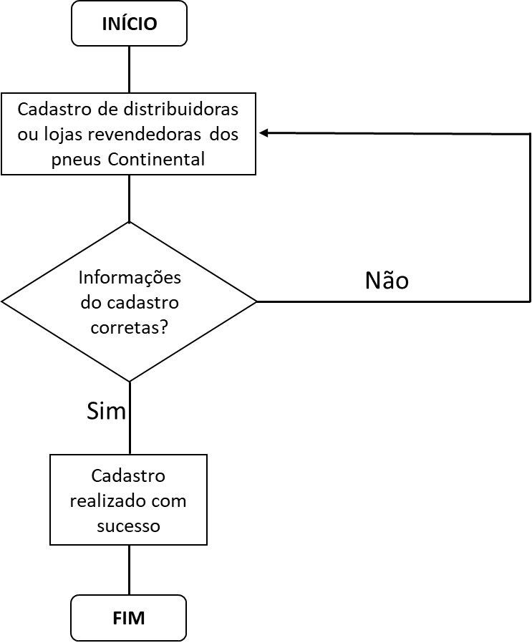

# Fluxo Básico

# Cadastro das concessionárias responsáveis pelos pedágios e rodovias

Depois, deverá ser feito o cadastro das concessionárias responsáveis pelos pedágios e rodovias. Caso as informações estejam corretas, o cadastro foi realizado com sucesso, se não, deverá ser realizado novamente o cadastro para finalizar a operação.

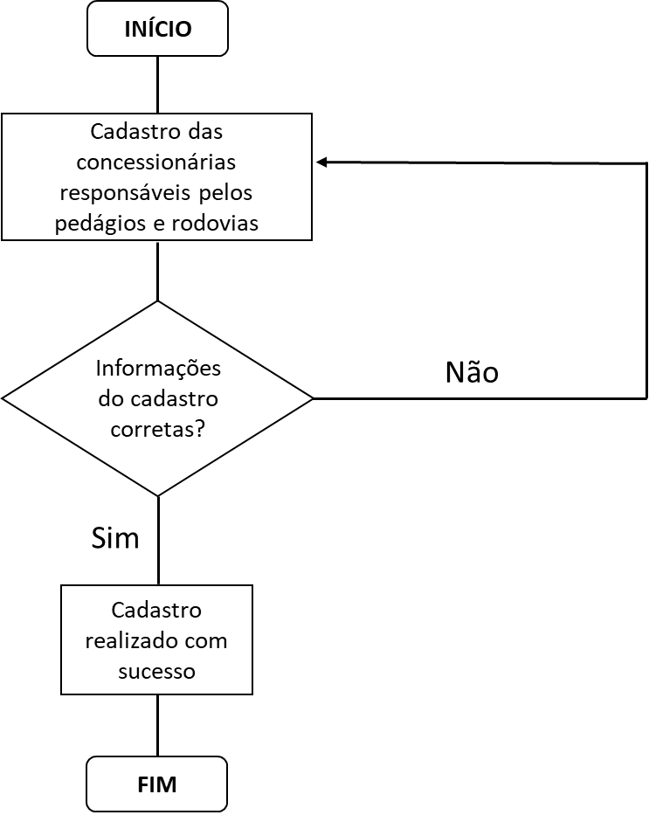

# Fluxo Básico

# Cadastro do cliente final junto com a devolução dos pneus carecas

A última fase de cadastro é do próprio cliente final que levará os pneus carecas para sua devolução. Os pneus serão cadastrados juntamente com os clientes. Caso as informações estejam corretas, o cadastro foi realizado com sucesso, se não, deverá ser realizado novamente o cadastro para finalizar a operação.

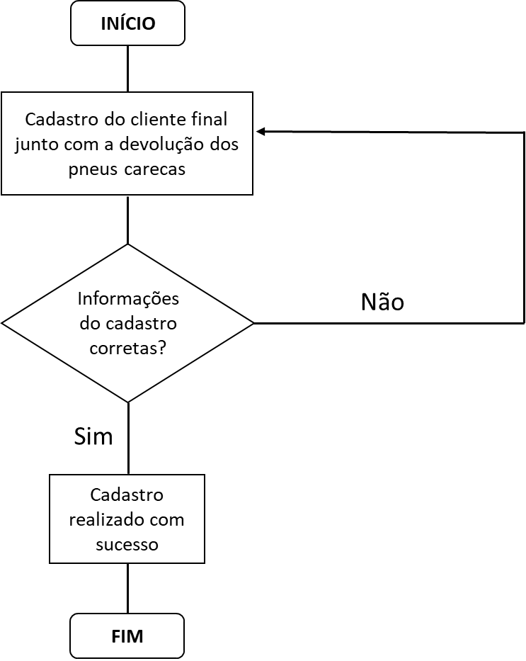

# Fluxo Básico

# Retirada dos pneus carecas das revendedoras pelas concessionárias das rodovias

Após os cadastros e a devolução dos pneus carecas, as concessionárias das rodovias, que vão utilizar esses pneus para asfaltar as rodovias, vão retirar os mesmos das revendedoras.



# Fluxo Básico

# Cupom gerado para o cliente final, enviado por e-mail e apresentado nos pedágios para desconto

Para fidelização dos clientes e contribuição com o projeto sustentável, após a devolução dos pneus carecas, é gerado um cupom que é enviado para o cliente cadastrado por e-mail. Caso, o cliente entregue os pneus, mas não tenha cadastro, é necessário fazê-lo. Se tem, o cupom é gerado, enviado por e-mail e o cliente leva-o para o pedágio para não o pagar.

Apresentado nos pedágios para desconto.

Enviado por e-mail para

**FIM**

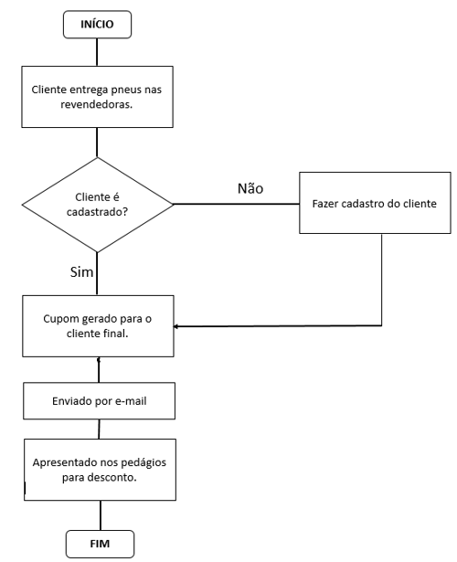

1. **UML**

A seguir iremos apresentar três tipos de diagramas pertencentes à linguagem UML: Diagrama de caso de uso, Diagrama de Atividade e Diagrama de Sequência.

# Casos de Uso

Nesse documento iremos tratar de cinco casos de uso relacionados ao nosso projeto Ciclo Sustentável Continental. Nele será relacionado cada caso de uso ao(s) seu(s) ator(es) correspondente(s).

# Diagrama de casos de uso

Os atores envolvidos nesse projeto são: empresas revendedoras, concessionárias de rodovias, clientes, Eike Batista (elaborador de requisitos) e a Continental.

Clientes

Continental

(Patrocinadora)

Eike Batista

(Elaborador de requisitos)

ATOR

ATOR)

**CSC – Ciclo Sustentável Continental**

Concessionárias de rodovias

Empresas revendedoras

**include**

**include**

**include**

**include**

**8.2.1 Documento do caso de uso - Cadastro de distribuidoras ou lojas revendedoras dos pneus Continental**

|  |  |
| --- | --- |
| **Nome do caso de uso** | **Cadastro de distribuidoras ou lojas revendedoras dos pneus Continental** |
| **Caso de uso geral** |  |
| **Ator principal** | Continental |
| **Ator secundário** | Empresas revendedoras |
| **Resumo**  Este caso de uso se refere ao cadastro das empresas que revendem os pneus da Continental e suas etapas para a realização do cadastro. | |
| **Pré-condição**  Ter um sistema de cadastro | |
| **Pós-condição** | |
|  |  |
| **1.** Buscar todas as empresas revendedoras dos pneus da Continental | |
| **2.** Comunicar-se com a empresa Continental para fornecer seus dados | |
| **3.** Acessar sistema de cadastro | |
| **4.** Fornecer dados | |
| **5.** Cadastrar todas as empresas revendedoras dos pneus da Continental | |
| **Restrições/Validações**  **1.** Caso as informações de cadastro não estiverem corretas, deverá ser feito um novo cadastro. | |

**8.2.2 Documento do caso de uso - Cadastro das concessionárias responsáveis pelos pedágios e rodovias**

|  |  |
| --- | --- |
| **Nome do caso de uso** | **Cadastro das concessionárias responsáveis pelos pedágios e rodovias** |
| **Caso de uso geral** |  |
| **Ator principal** | Continental |
| **Ator secundário** | Concessionárias |
| **Resumo**  Este caso de uso se refere ao cadastro das concessionárias responsáveis pelos pedágios e rodovias e suas etapas para a realização do cadastro. | |
| **Pré-condição**  Ter um sistema de cadastro | |
| **Pós-condição** | |
|  |  |
| **1.** Buscar concessionárias que serão parceiras do projeto da Continental | |
| **2.** Comunicar-se com a empresa Continental para fornecer seus dados | |
| **3.** Acessar sistema de cadastro | |
| **4.** Fornecer dados | |
| **5.** Cadastrar concessionárias | |
| **Restrições/Validações**  **1.** Caso as informações de cadastro não estiverem corretas, deverá ser feito um novo cadastro. | |

**8.2.3 Documento do caso de uso - Cadastro do cliente final junto com a devolução dos pneus carecas**

|  |  |
| --- | --- |
| **Nome do caso de uso** | **Cadastro do cliente final junto com a devolução dos pneus carecas** |
| **Caso de uso geral** |  |
| **Ator principal** | Continental |
| **Ator secundário** | Clientes |
| **Resumo**  Este caso de uso se refere ao cadastro do cliente que participará desse projeto junto com a devolução dos pneus carecas e suas etapas para a realização do cadastro. | |
| **Pré-condição**  Ter um sistema de cadastro | |
| **Pós-condição** | |
|  |  |
| **1.** Informar clientes do projeto sustentável da Continental e da importância do cadastro | |
| **2.** Levar os pneus carecas para a empresa Continental, bem como seus documentos para realização do cadastro | |
| **3.** Acessar sistema de cadastro | |
| **4.** Fornecer dados e entregar pneus | |
| **5.** Cadastrar cliente junto com os respectivos pneus | |
| **6.** Gerar cupom aos clientes cadastrados e enviar por e-mail | |
| **Restrições/Validações**  **1.** Caso as informações de cadastro não estiverem corretas, deverá ser feito um novo cadastro.  **2.** Caso cliente já tenha cadastro, somente cadastrar pneus recebidos. | |

**8.2.4 Documento do caso de uso - Retirada dos pneus carecas das revendedoras pelas concessionárias das rodovias**

|  |  |
| --- | --- |
| **Nome do caso de uso**  **Retirada dos pneus carecas das revendedoras pelas concessionárias das rodovias** | |
| **Caso de uso geral** | |
| **Ator principal**  Concessionárias | |
| **Ator secundário**  Empresas revendedoras | |
| **Resumo**  Este caso de uso se refere à retirada dos pneus carecas das revendedoras retiradas da Continental, pelas concessionárias das rodovias. | |
| **Pré-condição**  Saber quais são as empresas revendedoras | |
| **Pós-condição** | |
|  |  |
| **1.** Ir aos locais onde ficam as empresas revendedoras dos pneus Continental | |
| 1. Disponibilizar retirada dos pneus carecas para concessionárias | |
| 1. Retirar pneus carecas das revendedoras | |
| 1. Levar pneus para os construtores das rodovias para transformá-los em asfalto sustentável | |
| **Restrições/Validações** | |

**8.2.5 Documento do caso de uso - Cupom gerado para o cliente final, enviado por e-mail e apresentado nos pedágios para desconto**

|  |  |
| --- | --- |
| **Nome do caso de uso** | **Cupom gerado para o cliente final, enviado por e-mail e apresentado nos pedágios para desconto** |
| **Caso de uso geral** |  |
| **Ator principal** | Continental |
| **Ator secundário** | Clientes |
| **Resumo** | Este caso de uso se refere as etapas para gerar o cupom de desconto aos clientes que colaboraram para o projeto sustentável da continental. |
| **Pré-condição** | Cliente ter feito o cadastro e entregado os pneus carecas na Continental |
| **Pós-condição** |  |
|  |  |
| **1.** Gerar cupom ao cliente cadastrado e que entregou os pneus |  |
| **2.** Enviá-lo por e-mail para o cliente |  |
|  | **3.** Acessar e-mail e imprimir cupom. |
|  | **4.** Apresentar cupom ao pedágio para ter desconto. |
| **Restrições/Validações** | **1.** O cliente só terá desconto nas rodovias envolvidas no projeto sustentável da Continental que tem como objetivo fazer asfaltos sustentáveis com os pneus usados.  **2.** O cliente só terá desconto se apresentar o cupom no pedágio. |

# Diagrama de Atividades

De acordo com o diagrama de atividades será apresentado a interação entre os envolvidos e suas respectivas atividades de acordo com cada requisito. Para cada requisito, haverá um diagrama de atividades.

**8.3.1 – Diagrama de Atividades - Cadastro de distribuidoras ou lojas revendedoras dos pneus Continental**

|  |  |
| --- | --- |
| **CSC – Ciclo Sustentável Continental** | |
| **Continental** | **Empresas Revendedoras** |
| Buscar todas as empresas revendedoras dos pneus da Continental    Acessar sistema de cadastro  Cadastrar empresas revendedoras dos pneus da Continental  Informações do cadastro corretas?  Não    Sim  Cadastro realizado com sucesso | Comunicar-se com a empresa Continental para fornecer seus dados  Fornecer dados |

**8.3.2 – Diagrama de Atividades - Cadastro das concessionárias responsáveis pelos pedágios e rodovias**

|  |  |
| --- | --- |
| **CSC – Ciclo Sustentável Continental** | |
| **Continental** | **Empresas Revendedoras** |
| Buscar concessionárias que serão parceiras do projeto da Continental    Acessar sistema de cadastro  Cadastrar concessionárias  Não  Informações do cadastro corretas?  Não    Sim    Cadastro realizado com sucesso | Comunicar-se com a empresa Continental para fornecer seus dados  Fornecer dados |

**8.3.3 – Diagrama de Atividades - Cadastro do cliente final junto com a devolução dos pneus carecas**

|  |  |
| --- | --- |
| **CSC – Ciclo Sustentável Continental** | |
| **Continental** | **Clientes** |
| Informar clientes do projeto sustentável da Continental e da importância do cadastro    Acessar sistema de cadastro  Cadastrar cliente junto com os respectivos pneus    Não  Informações do cadastro corretas?  Não    Sim  Cadastro realizado com sucesso  Gerar cupom aos clientes cadastrados e enviar por e-mail | Levar os pneus carecas para a empresa Continental, bem como seus documentos para realização do cadastro  Fornecer dados e entregar pneus |

**8.3.4 – Diagrama de Atividades - Retirada dos pneus carecas das revendedoras pelas concessionárias das rodovias**

|  |  |
| --- | --- |
| **CSC – Ciclo Sustentável Continental** | |
| **Concessionárias** | **Empresas revendedoras** |
| Ir aos locais onde ficam as empresas revendedoras dos pneus Continental    Retirar pneus carecas das revendedoras  Levar pneus para os construtores das rodovias para transformá-los em asfalto sustentável. | Disponibilizar retirada dos pneus carecas pelas concessionárias |

**8.3.5 – Diagrama de Atividades - Cupom gerado para o cliente final, enviado por e-mail e apresentado nos pedágios para desconto**

|  |  |
| --- | --- |
| **CSC – Ciclo Sustentável Continental** | |
| **Continental** | **Clientes** |
| Gerar cupom ao cliente cadastrado e que entregou os pneus  Enviá-lo por e-mail para o cliente | Acessar e-mail e imprimir cupom  Apresentar cupom ao pedágio para ter desconto |

# Diagrama de Sequência

A seguir será representada a sequência de processos que ocorrem em cada requisito com o diagrama de sequência.

**8.4.1 Diagrama de Sequência - Cadastro de distribuidoras ou lojas revendedoras dos pneus Continental**

Sistema de cadastro

Continental Empresas revendedoras

1. Buscar empresas revendedoras

2. Comunicar-se com a empresa Continental

3. Acessar sistema de cadastro

4. Fornecer dados

5. Cadastrar empresas revendedoras

**8.4.2 Diagrama de Sequência - Cadastro das concessionárias responsáveis pelos pedágios e rodovias**

Sistema de cadastro

Continental Empresas revendedoras

1. Buscar concessionárias

2. Comunicar-se com a empresa Continental

3. Acessar sistema de cadastro

4. Fornecer dados

5. Cadastrar concessionárias

**8.4.3 Diagrama de Sequência - Cadastro do cliente final junto com a devolução dos pneus carecas**

Sistema de cadastro

Continental Empresas revendedoras

1. Informar clientes do projeto sustentável

2. Levar os pneus carecas para a empresa

Continental, bem como seus documentos

para realização do cadastro

3. Acessar sistema de cadastro

4. Fornecer dados e entregar pneus

5. Cadastrar clientes junto com os pneus

6. Gerar cupom aos clientes cadastrados e

enviar por e-mail

**8.4.4 Diagrama de Sequência - Retirada dos pneus carecas das revendedoras pelas concessionárias das rodovias**

Sistema de cadastro da Continental

Concessionárias Empresas revendedoras

1. Ir às empresas revendedoras

2. Retirar pneus carecas da empresa

Continental

3. Dar baixa nos pneus carecas e

entregá-los às revendedoras

4. Disponibilizar retirada dos pneus

carecas para concessionárias

5. Retirar pneus carecas das revendedoras

6. Levar pneus para os construtores das

rodovias para transformá-los em

asfalto sustentável

**8.4.5 Diagrama de Sequência - Cupom gerado para o cliente final, enviado por e-mail e apresentado nos pedágios para desconto**

Pedágio

Caixa de e-mail

Continental Clientes

1. Enviar cupom, gerado no

momento do cadastro, ao

e-mail do cliente

2. Email enviado ao cliente

3. Acessar e-mail

4. Mostrar e-mail

5. Imprimir cupom

6. Mostrar cupom ao pedágio

7. Dar livre passagem

ao cliente

1. **Conclusão**

Nós concluímos que o objetivo desse projeto foi entender a importância da linguagem UML e como ela nos ajuda a entender os nossos requisitos e processos. Aprendemos diversas formas de representar um projeto de software: através da documentação inicial criamos nossos requisitos de acordo com o projeto; depois criamos os fluxogramas representando a sequência de passos de cada requisito. A partir deles, criamos o diagrama de casos de uso que mostra a relação entre os requisitos (casos de uso) e os seus respectivos atores; em seguida criamos a documentação necessária para cada caso de uso; logo após criamos os diagramas de atividades mostrando a sequência de passos de cada requisito com seus atores em uma representação vertical como se fosse uma piscina olímpica; por fim representamos os requisitos nos diagramas de sequência que além de mostrar o passo a passo do processo dos requisitos, mostra o tempo demorado para realizar cada ação. Toda essa análise feita, com representações diferentes de cada requisito nos mostrou que devemos nos aprofundar em algo que pensamos ser simples, para entender as verdadeiras complexidades de um projeto.

1. **Referências Bibliográficas**

GALVAO, Pedro. SAF – Documento de Visão. Pesquisado em: 11/04/2017.

GALVAO, Pedro. Slides de Engenharia de Software. Link de Acesso: < <https://fatecspgov-my.sharepoint.com/personal/pedro_galvao3_fatec_sp_gov_br/Documents/Forms/All.aspx?RootFolder=%2Fpersonal%2Fpedro_galvao3_fatec_sp_gov_br%2FDocuments%2FEngenharia%20de%20Softwares&FolderCTID=0x012000B0A5310E4B9CF84285891C6F4E9AF52A>>. Acesso em: 11/04/2017.

SNOOK.CA. Colour Contrast Check. Link de Acesso:

<<https://snook.ca/technical/colour_contrast/colour.html#fg=FFFFFF,bg=000050>>. Acesso em: 16/06/2017.

WIKIPEDIA. Diagrama de Caso de Uso. Link de Acesso: <<https://pt.wikipedia.org/wiki/Diagrama_de_caso_de_uso>>. Acesso em: 14/06/2017.

WIKIPEDIA. Diagrama de Atividade. Link de Acesso:

<<https://pt.wikipedia.org/wiki/Diagrama_de_atividade>>. Acesso em: 14/06/2017.

WIKIPEDIA. Diagrama de Sequência. Link de Acesso:

<<https://pt.wikipedia.org/wiki/Diagrama_de_sequência>>. Acesso em: 14/06/2017.